МУНИЦИПАЛЬНОЕ БЮДЖЕТНОЕ ОБЩЕОБРАЗОВАТЕЛЬНОЕ УЧРЕЖДЕНИЕ "СРЕДНЯЯ ОБЩЕОБРАЗОВАТЕЛЬНАЯ ШКОЛА С. БЕТТИ-МОХК"

По результатам проведения Независимой оценки в 2025 году

Ваше мнение формирует  
официальный рейтинг организации:

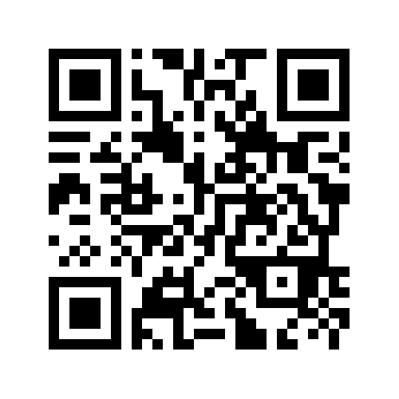

Анкета доступна по QR-коду, а так же по прямой ссылке:

https://bus.gov.ru/qrcode/rate/268551

bus.gov.ru